RESOLUCIÓN NÚMERO 0000727 DE 2013
(marzo 20)
por la cual se adopta la tabla de equivalencia parcial para la acreditación del peso bruto vehicular de que trata el artículo 4° de la Resolución número 10904 del 13 de noviembre de 2012.

La Directora de Transporte y Tránsito, en ejercicio de las facultades que le confiere el artículo 4° de la Resolución número 10904 del 13 de noviembre de 2012, en atención del numeral 14.9 del artículo 14 del Decreto número 087 de 2011, y

CONSIDERANDO:
Que mediante el Decreto número 2085 de 2008, se reglamentó el ingreso de vehículos al servicio particular y público de transporte terrestre automotor de carga, adoptando medidas para el ingreso de vehículos, con Peso Bruto Vehicular (P.B.V.) superior a diez mil quinientos (10.500) kilogramos, mediante los mecanismos de reposición por desintegración física total.

Que el artículo 9° del Decreto número 2085 de 2008, estableció que el Ministerio de Transporte diseñará un programa de financiamiento denominado “Programa de Promoción para la Reposición y Renovación del Parque Automotor de Carga”, con el objeto de promover la modernización del parque automotor.
Que el parágrafo del artículo 1° del Decreto número 4372 de 2008, modificatorio del artículo 4º del Decreto número 2450 de 2008, determinó que los recursos recibidos por concepto de las cauciones que sean exigibles se destinarán al “Programa de promoción para la reposición y renovación del parque automotor de carga nacional”, de acuerdo con lo establecido en el Estatuto Orgánico de Presupuesto y las demás normas que regulan la materia.

Que la Resolución número 7036 del 31 de julio de 2012 definió las condiciones y el procedimiento para el reconocimiento económico por desintegración física total de vehículos de servicio público de transporte terrestre automotor de carga y para el registro inicial de vehículos de transporte de carga por reposición, la cual en los numerales 1.4 de los artículos 1° y 11, modificados por el artículo 1° de la Resolución número 10904 de 2012, establecieron como una de las condiciones del vehículo para acceder su propietario al reconocimiento económico, tener un peso bruto vehicular superior a 10.500 kilogramos, condición que debe inicialmente acreditarse con la validación de la información del Registro Nacional Automotor del RUNT.

Que teniendo en cuenta que en el Registro Nacional Automotor no se encuentra consignada en su totalidad la información del peso bruto vehicular de los automotores que lo conforman y dado que este es una condición exigida para realizar el trámite de desintegración vehicular, en la Resolución número 10904 de 2012 se definieron formas alternativas de acreditar el requisito de peso bruto vehicular de una manera eficiente sin generar trámites innecesarios para los usuarios.

Que de conformidad con el artículo 4° de dicha resolución, le corresponde a la Directora de Transporte y Tránsito del Ministerio de Transporte, cuando identifique marcas, líneas y/o modelos específicos de vehículos, que en atención a las condiciones de fábrica pueda establecerse de manera general su peso bruto vehicular como superior a 10.500 kilogramos, expedir mediante resolución la Tabla de equivalencias para la acreditación del peso bruto vehicular en los términos de los incisos segundos de los numerales 1.4 de los artículos 1° y 11 de la Resolución número 7036 del 31 de julio de 2012, modificados por el artículo 1° de la Resolución número 10904 de 2012.

Que consultada la base de datos que conformaba el Registro Nacional de Carga, los fabricantes de chasis y los catálogos de los vehículos, se pudo determinar que en atención a sus condiciones de fábrica, los vehículos de las marcas y líneas que se relacionan en la tabla de equivalencia para acreditar el peso bruto vehicular que mediante la presente resolución se adoptará, cuentan con un peso bruto vehicular que de manera general puede establecerse como superior a 10.500 kilogramos.

Que por lo anteriormente expuesto,

RESUELVE:
Artículo 1°. Adoptar la tabla de equivalencia para acreditar el peso bruto vehicular, correspondiente al anexo 1 que forma parte integral de la presente resolución, en la cual se relacionan las marcas y líneas de vehículos cuyo peso bruto vehicular, atendiendo las condiciones de fábrica, puede determinarse de manera general como superior a 10.500 kilogramos.

Artículo 2°. La tabla de equivalencia para acreditar el peso bruto vehicular deberá ser cargada en el sistema RUNT para que mediante este se proceda a realizar de manera automática las validaciones a que haya lugar, de conformidad con el procedimiento establecido para el reconocimiento económico por desintegración física total de vehículos de servicio público de transporte terrestre automotor de carga.

Artículo 3°. La tabla de equivalencia para acreditar el peso bruto vehicular deberá ser actualizada siempre que sean identificadas marcas, líneas y/o modelos de vehículos que no encontrándose relacionados en ella, en atención a sus condiciones de fábrica, pueda establecerse su peso bruto vehicular como superior a 10.500 kilogramos.

Artículo 4°. La presente resolución rige a partir de la fecha de su publicación.
Publíquese y cúmplase.

Dada en Bogotá, D. C., a 20 de marzo de 2013.

Ayda Lucy Ospina Arias.

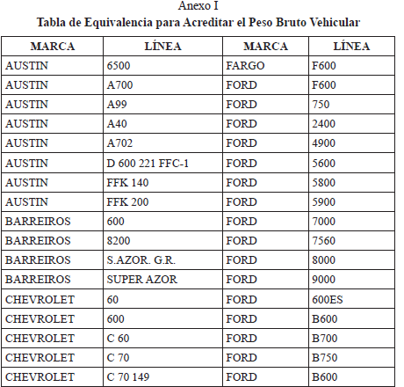
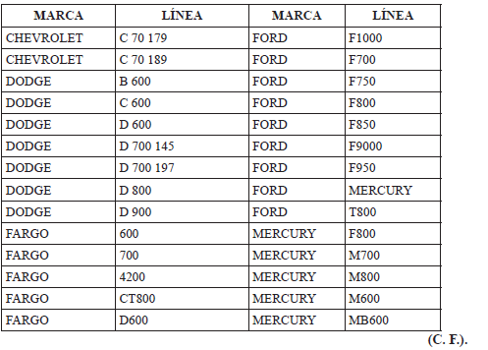
Nota: Este documento fue tomado directamente de la versión PDF del Diario Oficial 48.738 del miércoles 20 de marzo del 2013 de la Imprenta Nacional (www.imprenta.gov.co)

